Danas ćemo ponoviti što smo dosad naučili o našem zavičaju.
Otvori prezentaciju, pogledaj sliku ispod, prisjeti se uz pomoć udžbenika i bilježnice što smo naučili prije nekoliko mjeseci, a nakon tog riješi pitanja.
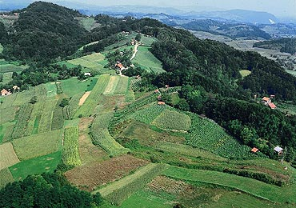
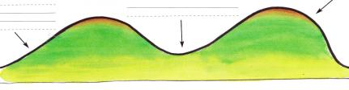
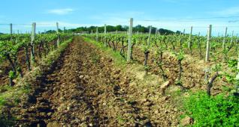
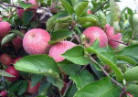
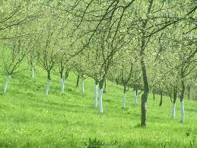
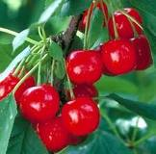
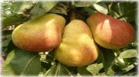
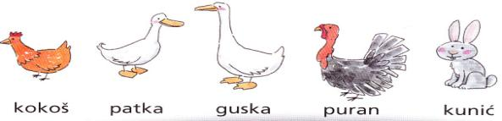

BREŽULJAK
DOLINA
VOĆNJAK
TREŠNJA
ŠLJIVA
KRUŠKA
JABUKA
BREŽULJAK
VINOGRAD
DOMAĆE ŽIVOTINJE
- U našoj Hrvatskoj imamo 2 zavičaja. DA NE
- Ja živim u brežuljkastom zavičaju. DA NE
- Vrijeme (temperatura, vjetar, sunce, oblaci...) se
u zavičajima mijenja kroz godišnja doba. DA NE
- U mome zavičaju raste smokva. DA NE
- U mome zavičaju zime su hladne i nekad pada snijeg. DA NE
- Na zemljovidu je moj zavičaj prikazan
zelenom bojom. DA NE
- Najveća rijeka moga zavičaja je rijeka Nil. DA NE
- Dupin živi u mome zavičaju. DA NE

Ako želiš, zavičaje možeš ponoviti i uz kviz:
https://wordwall.net/hr/resource/742487/zavi%C4%8Daj-ponavljanje-bre%C5%BEuljkasti

